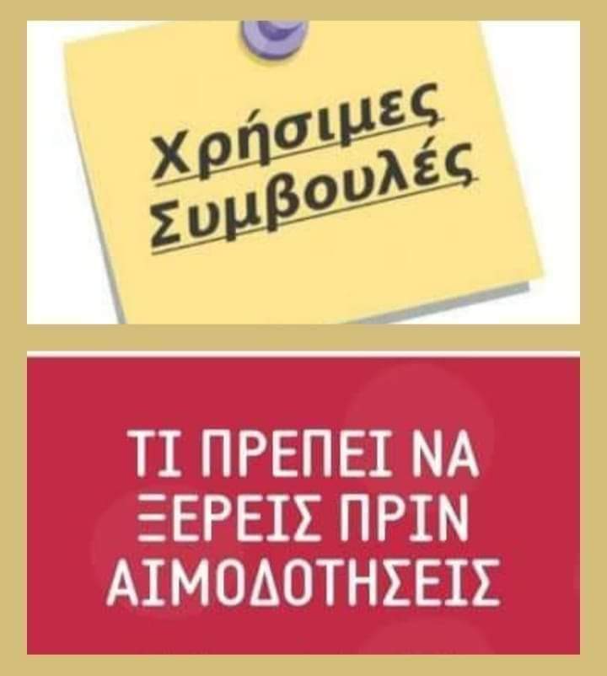ΕΝΗΜΕΡΩΣΗ ΠΡΟΣ ΤΟΥΣ ΕΚΠΑΙΔΕΥΤΙΚΟΥΣ ΤΟΥΣ ΓΟΝΕΙΣ ΚΑΙ ΤΟΥΣ ΜΑΘΗΤΕΣ ΠΟΥ ΠΡΟΚΕΙΤΑΙ ΝΑ ΑΙΜΟΔΟΤΗΣΟΥΝ ΣΤΗΝ 2η ΕΘΕΛΟΝΤΙΚΉ ΑΙΜΟΔΟΣΙΑ ΠΟΥ ΣΥΝΔΙΟΡΓΑΝΩΝΟΥΝ Ο ΣΥΛΛΟΓΟΣ ΕΘΕΛΟΝΤΏΝ ΑΙΜΟΔΟΤΩΝ ΑΜΠΕΛΩΝΑ "Η ΕΛΠΙΔΑ" ΜΕ ΤΟΥΣ ΣΥΛΛΟΓΟΥΣ ΔΙΔΑΣΚΟΝΤΩΝ ΚΑΙ ΓΟΝΕΩΝ ΚΑΙ ΚΗΔΕΜΟΝΩΝ ΤΟΥ ΛΥΚΕΙΟΥ ΤΗΝ ΤΡΙΤΗ 12 ΜΑΡΤΙΟΥ 2024.

ΟΔΗΓΙΕΣ ΠΡΙΝ ΤΗΝ ΑΙΜΟΔΟΣΙΑ

Ο αιμοδότης θα πρέπει να είναι ηλικίας 17-65 ετών, κλινικά υγιής, χωρίς πρόβλημα αναιμίας, χρόνιας αλλεργίας, πρόσφατο χειρουργείο, τατουάζ ή βελονισμό (το τελευταίο τετράμηνο), οδοντιατρική επέμβαση (το τελευταίο 7ήμερο), και να μην είναι άυπνος, νηστικός, ταλαιπωρημένος.

Αν πρόκειται για αιμοδότη που παίρνει φάρμακα για αρτηριακή υπέρταση(πίεση), χοληστερίνη-τριγλυκερίδια , ουρικό οξύ κ.α. θα πρέπει να μην τα έχει πάρει για τουλάχιστον 24 ώρες.

Αν πρόκειται για γυναίκα, θα πρέπει να μην έχει πρόσφατη εγκυμοσύνη, τον τελευταίο χρόνο.
Να μη βρίσκεται σε περίοδο θηλασμού και να έχουν παρέλθει τουλάχιστον τρείς(3) ημέρες από το τέλος της εμμήνου ρύσεως.

Σε πρωινή αιμοληψία θα πρέπει να έχει φάει πρωινό και να έχει πάρει αρκετά υγρά, να έχει κοιμηθεί 6-8 ώρες, το προηγούμενο βράδυ να μην έχει πιει αλκοόλ (επιτρέπεται έως 1 ποτό, 1 μπύρα ή 1 ποτήρι κρασί) και να μην έχει πάρει αντιφλεγμονώδη και παυσίπονα τύπου Depon,Ponstan για τρία (3) 24ωρα και ασπιρίνη ή Σαλοσπίρ για 5 ημέρες.

Σε απογευματινή αιμοληψία θα πρέπει να έχει φάει κανονικό, σπιτικό γεύμα (όχι σάντουιτς κλπ) τουλάχιστον 3-4 ώρες πριν την αιμοδοσία, αρκετά υγρά και να είναι ξεκούραστος.

ΟΔΗΓΙΕΣ ΜΕΤΑ ΤΗΝ ΑΙΜΟΔΟΣΙΑ.

-Πολλά υγρά (νερό, χυμούς) και καλό γεύμα την υπόλοιπη ημέρα.
-ΟΧΙ τσιγάρο και οδήγηση μεγάλης απόστασης για τουλάχιστον 1-2 ώρες μετά την αιμοδοσία.
-ΟΧΙ αλκοόλ για τουλάχιστον 6 ώρες μετά την αιμοδοσία.
-ΟΧΙ γυμναστήριο, βαριές δουλειές, ορθοστασία, ηλιοθεραπεία καθ όλη την ημέρα.

